a | A | a | A | b | B | b | B
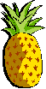 |  |  |  | 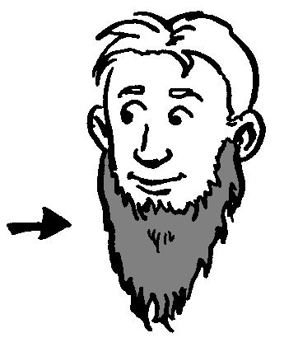
un ananas  ²un ²anana$ |  |  |  | une barbe  ²une ²barbe
c | C | c | C | d | D | d | D
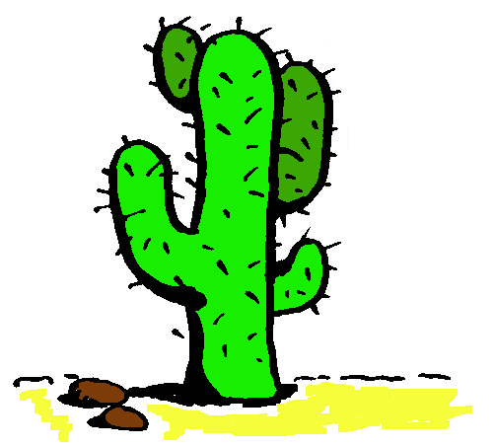 |  |  |  | 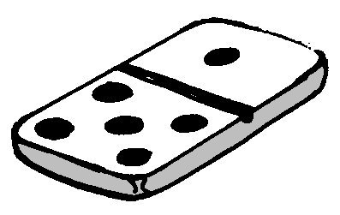
un cactus  ²un ²cactu$ |  |  |  | un domino  ²un ²domino

e | E | e | E | f | F | f | F
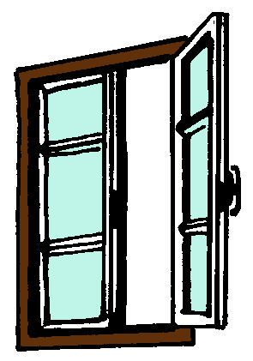 |  |  |  | 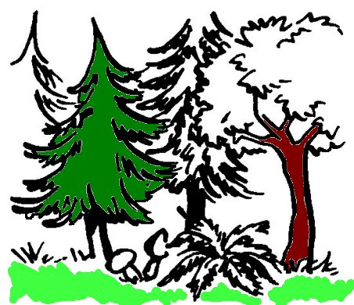
une fenêtre  ²une ²fenêtre |  |  |  | une forêt  ²une ²forêt
g | G | g | G | h | H | h | H
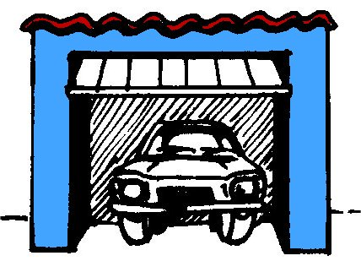 |  |  |  | 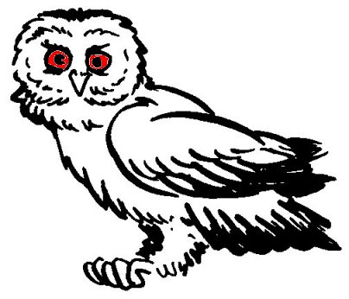
un garage  ²un ²garage |  |  |  | un hibou  ²un ²hibou

i | I | i | I | j | J | ²j | J
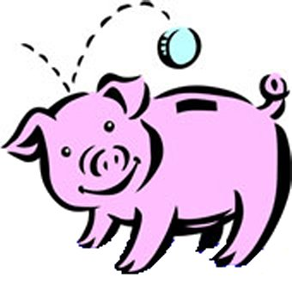 |  |  |  | 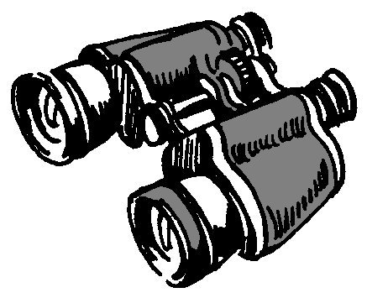
une tirelire  ²une ²tirelire |  |  |  | des jumelles  ²de$ ²jumelle$
k | K | k | K | l | L | ²l | L
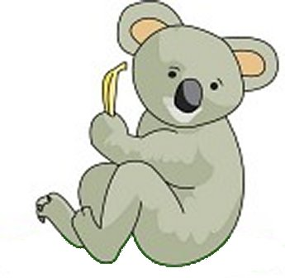 |  |  |  | 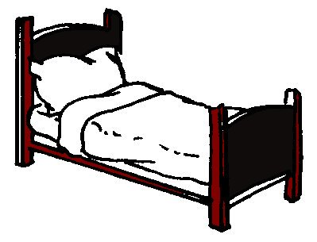
un koala  ²un ²koala |  |  |  | un lit  ²un ²lit

m | M | m | M | n | N | n | N
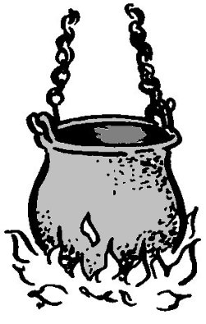 |  |  |  | 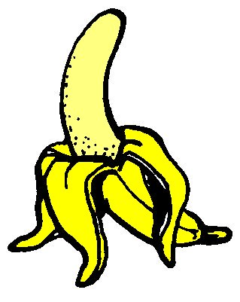
une marmite  ²une marmite |  |  |  | une banane  ²une ²banane
o | O | o | O | p | P | ²p | P
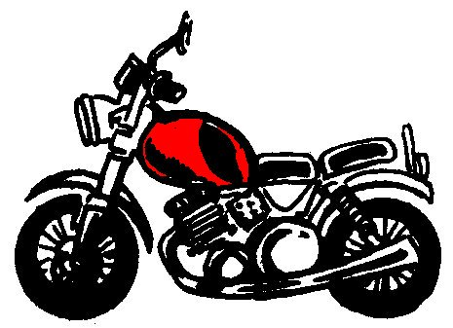 |  |  |  | 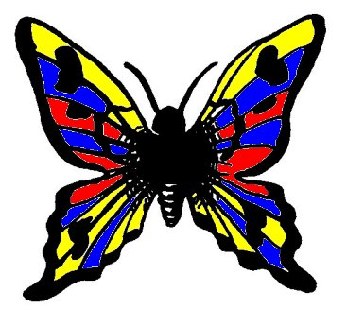
une moto  ²une moto |  |  |  | un papillon  ²un ²papillon

q | Q | q | Q | r | R | r | R
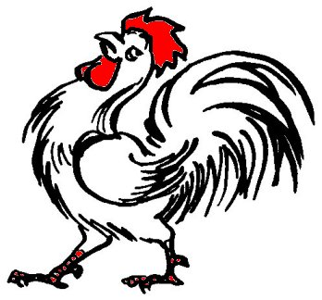 |  |  |  | 
un coq  ²un ²coq |  |  |  | une robe  ²une robe
s | S | ²$ | S | t | T | ²t | T
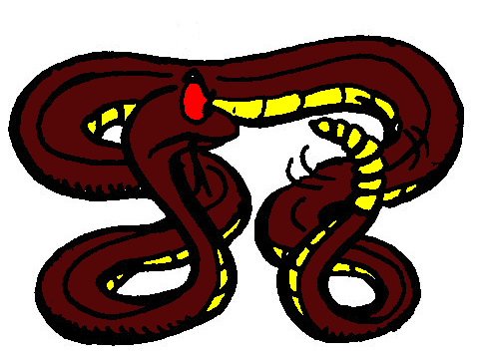 |  |  |  | 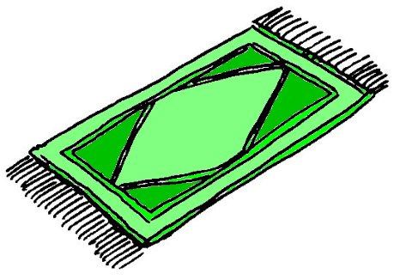
un serpent  ²un ²serpent |  |  |  | un tapis  ²un ²tapi$

u | U | ²u | U | v | V | v | V
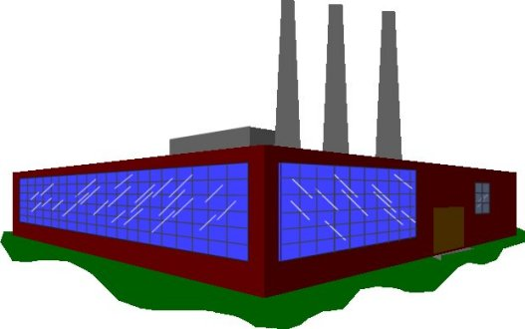 |  |  |  | 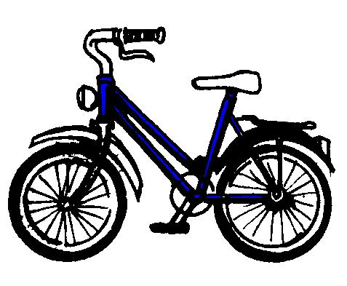
une usine  ²une ²usine |  |  |  | un vélo  ²un vélo
w | W | w | W | x | X | x | X
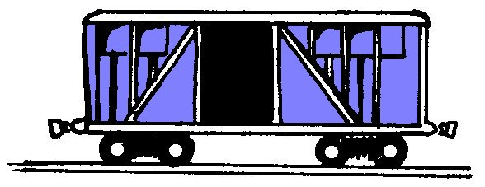 |  |  |  | 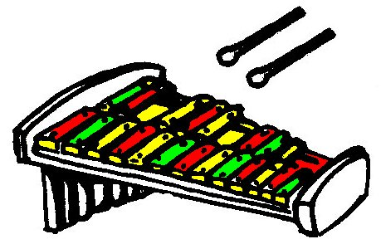
un wagon  ²un wagon |  |  |  | un xylophone  ²un xylophone

y | Y | y | Y | z | Z | z | Z
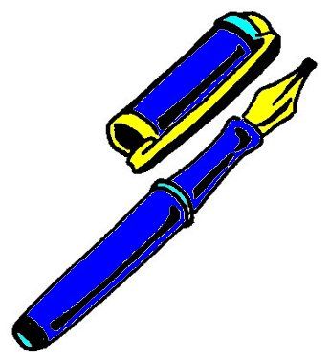 |  |  |  | 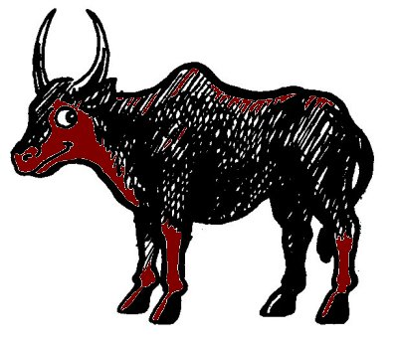
un stylo  ²un ²stylo |  |  |  | un zébu  ²un zébu

